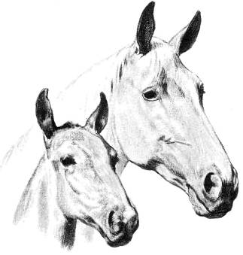
Некогда кто-то сказал: «В лошади есть нечто такое, от чего наши сердца теплеют».Каждый, кто прочтет эту книгу серии «Что есть что», вряд ли не согласится с этим. Вы узнаете о привычках, способностях и поведении лошадей. Тот, кому доводилось общаться с ними, тоже почерпнет на страницах книги немало интересного.Книга отвечает на самые разные вопросы, рассказывает о древних диких предках лошадей, которые были величиной с современную лисицу и за миллионы лет эволюции превратились в мощных резвых благородных красавцев, уже тысячи лет живущих рядом с человеком.Вы прочтете, какую огромную помощь оказала лошадь человеку. Недаром испокон веков считали ее крестьяне кормилицей, а воины — боевым товарищем.Автор рассказывает и о том, как путем длительного и тщательного отбора на протяжении пяти тысяч лет человек одомашнил диких тарпанов, как из вольных степняков вывел многочисленные породы, приспособленные для самых разных целей. Сегодня мы нередко забываем, какую важную роль сыграла лошадь. Благодаря силе, выносливости, понятливости, резвости она оказывала неоценимую помощь людям.Без преувеличения можно утверждать, что человек завоевал мир верхом на коне! И даже ныне, когда автомобили и поезда вытеснили лошадь из многих сфер былой деятельности, общение с ней для все большего числа людей становится не только прекрасным отдыхом.Забота о лошадях, дружба с ними воспитывают в нас доброту и отзывчивость.
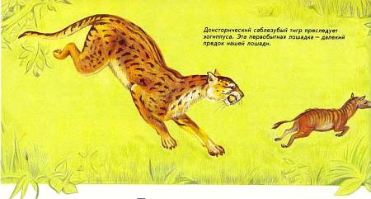
Доисторический саблезубый тигр преследует эогиппуса. Эта первобытная лошадка — далекий предок нашей лошади.Примерно 60 млн. лет тому назад в лесах Северной Америки обитало травоядное животное величиной с лису, несколько походившее на маленькую антилопу. У нее на передних ногах было по три пальца. Эту первобытную лошадку называют эогиппус. В лесах Европы в те же времена жил его ближайший родственник хиракотериум. От них-то и произошли, как считают современные ученые, наши лошади.Остатки скелета эогиппуса не обнаруживают большого сходства с костяком сегодняшней лошади. Об их близком родстве свидетельствуют лишь расположение и строение зубов. Постепенно раскопали еще много останков подобных животных, и теперь зоологи могут проследить развитие семейства лошадей.На протяжении миллионов лет на Земле существовало множество потомков эогиппуса. Единственный из сохранившихся до последнего времени видов — эквус — стал предком всего существующего ныне семейства лошадей.
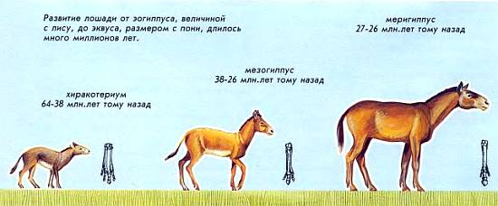
Эогиппус обитал в густых лесах и питался преимущественно листьями, но иногда насекомыми и мелкими животными.Для крупных хищников он был желанной и легкой добычей, потому что не обладал для защиты ни когтями, ни клыками, ни панцирем, ни иглами. Спасение эогиппус находил лишь в густых зарослях, где прятался в случае опасности.В эпоху миоцена (около 20 млн. лет тому назад) климат на планете изменился. Леса уступили место обширным степям. Потомкам эогиппуса пришлось приспосабливаться к новым условиям жизни: сочной листвы осталось совсем немного, ее сменили жесткие степные травы. Теперь эогиппусу негде было скрываться от преследований хищников; стремительное бегство стало единственным средством защиты. На протяжении тысячелетий маленькое лесное животное превратилось в быстроногого обитателя степей.Эогиппус научился бегать «на цыпочках»; ведь, привстав на пальцы, можно бежать быстрее.Его средний (самый длинный) палец становился все крепче, в то время как два других постепенно укорачивались и отмирали.Изменения, конечно, происходили не у всех особей. Многие потомки эогиппуса продолжали бегать на трех пальцах, что не способствовало их выживанию. Сохранился лишь один вид, от него и пошли современные непарнокопытные лошади. Это был плиогиппус, обитавший в Северной Америке приблизительно 7 миллионов лет тому назад. Он уже сильно походил на нынешних лошадей, но был миниатюрнее их.В разное время потомки эогиппуса переходили из Северной Америки в Азию через существовавший тогда перешеек на месте современного Берингова пролива. Большинство видов продолжало вымирать и исчезло с лица Земли, но эквус, который появился в Старом свете в эпоху плейстоцена последним (приблизительно 1,5 млн. лет тому назад), выжил. В Северной и Южной Америке в послеледниковый период исчезли все предки лошади. Лишь 500 лет назад лошади вновь оказались там: их завезли из Европы испанцы.
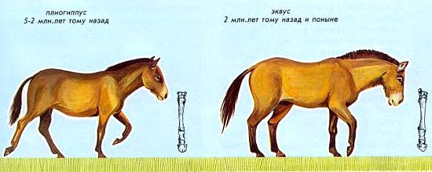
С тех пор как потомки лесных эогиппусов превратились в обитателей степей, лошадь могла спасаться от преследователей лишь с помощью быстрых ног. У нее развились выносливость и резвость. Этими ее качествами и воспользовался человек. Верхом на лошади он превосходил своих врагов, успешнее охотился и быстрее сообщал новости.Тогда же человек приручил и диких быков, верблюдов, баранов, коз, научился использовать их как рабочую силу и получать мясо, молоко и шкуры. Лошадь он запряг в соху и в повозку. Так, даже прежде чем превратиться в верховое животное, лошадь сделалась ценнейшим достоянием человека. История сохранила клички коней Александра Македонского, Бонапарта и Фридриха Великого: Буцефал, Маренго, Конде.Первобытные лошади, покинувшие Северную Америку, вскоре распространились по всей Азии, Европе и Африке. Они обитали как в областях с мягкой и плодородной почвой, так и на крутых горных склонах, в засушливых степях и пустынях. Соответственно сформировались и различные виды лошадей.Жившие вблизи болот обладали мощным корпусом и широкими, сравнительно мягкими копытами. Горные — оставались небольшими, изящными, с узкими и твердыми копытами. Масть лошадей соответствовала цветовому фону окружающей среды. Если в лесистых районах водились преимущественно лошади темных мастей, то у обитателей пустынь и степей она становилась желтой и серой, что помогало им быть менее заметными.Сведений о внешнем виде эквуса, предка современныхСведений о внешнем виде эквуса, предка современных лошадей, ослов и зебр, не сохранилось. Но мы знаем, как выглядят его потомки — дикие лошади, ведущие свое происхождение от эквуса: южнорусская степная лошадь, называемая степным тарпаном, лесной тарпан и лошадь Пржевальского, больше известная под именем восточной дикой лошади. Эти виды еще двести лет назад жили в Европе и Азии, однако ныне почти полностью исчезли. Лишь лошадь Пржевальского еще разводят в зоопарках.Эта дикая лошадь, ростом в холке до 130 см, одета в густую желто-серую шерсть, у нее массивная голова, темная щетка жесткой гривы и темные ноги.Южнорусский степной тарпан, обычно именуемый просто тарпаном, изящнее лошади Пржевальского, у него пепельно-мышастая масть и черный ремень через всю спину.
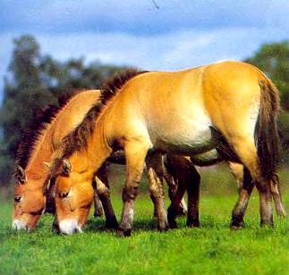
Лошадь Пржевальского выжила благодаря тому, что ее разводят в зоопарках.
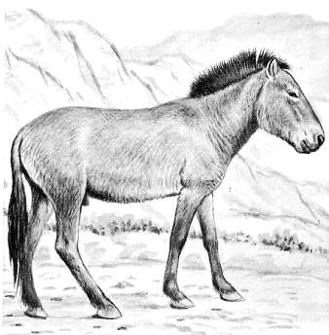
Тарпан, или азиатская степная лошадь, распространился в свое время от Урала по всей Средней Азии, вплоть до Монголии. Сегодня тарпаны полностью истреблены. Последний был убит в Карпатах в конце прошлого века.Лесной тарпан был меньших размеров, нежели два других вида диких лошадей.Обитал он в лесах Центральной и Восточной Европы и, видимо, был не таким хорошим бегуном, как степной и лошадь Пржевальского. Зоологи полагают, что наши современные домашние лошади происходят от всех этих трех видов. Они и стали предками всех известных ныне пород лошадей: тяжеловозов — могучих рыцарских коней средневековья; липпицанов — спокойных, упряжно-верховых, годных и под седло, и для сельскохозяйственных работ, и для перевозки грузов; широко распространенных в Европе лошадей ганноверской породы и нервных, резвых чистокровных скакунов, которыми мы любуемся на бегах и скачках. В кровное родство всех этих животных с малорослой дикой лошадью поверить нелегко, и как ни странно — лишь арабский скакун еще сохраняет сходство со степным тарпаном.Пони появились на островах Европы и на севере Скандинавии, а также в дельте Роны на юге Франции — в нынешнем заповеднике Камарг, где условия их существования оказались экстремальными. Скудный рацион, каменистая почва, постоянный ветер, морозы, влажность или зной сформировали этих маленьких лошадок, которые так неприхотливы, что и летом и зимой живут под открытым небом и довольствуются малокалорийным кормом.Пони считаются «примитивными лошадьми», прямыми потомками очень древних пород. К сегодняшнему дню они мало изменились. Предком лошадок из Камарга называют доисторическую лошадь солютре, останки которой находят на юге Франции. Предположительно они в более поздние времена скрещивались с испанской породой лошадей и все более мельчали на скудных землях Камарга.Североевропейские пони, вероятно, произошли от тундрового пони, формы которого, по мнению многих специалистов, почти без изменений сохранились в типе современного английского эксмур-пони. Путем скрещивания эксмуров с лошадьми южно-европейских пород возникли все известные сегодня породы пони. Впрочем, не исключено, что животные типа эксмур-пони в давние времена обитали еще и в Северной Америке, что подтверждают найденные там их окаменевшие останки.Слово «лошадь» восточные славяне переняли у тюркских наездников, оно звучало как «алоша».Тюркские племена кочевали в южно-русских степях и близко соприкасались со славянами Приднепровья. Слова же «конь», «кобыла», «жеребец» чисто славянского происхождения, они встречаются в языках многих славянских народов и своими корнями восходят к индоевропейскому праязыку.
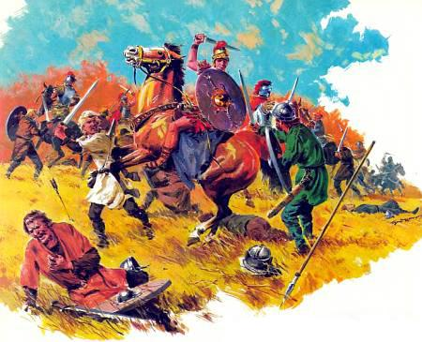
Римская легкая кавалерия на поле брани.Для людей каменного века лошадь была не чем иным, как добычей — объектом охоты. Однако к началу бронзового века (ок. 3000 лет до Р.Х.) многие племена Азии, а затем Северной и Западной Европы стали приручать диких лошадей.Они запрягали их в повозки, ездили на них верхом. Те, у кого была лошадь, могли быстрее преодолевать дальние расстояния, успешнее торговать с другими племенами, охотиться в незнакомой местности, вести войны для завоевания чужих земель. Недаром о всадниках слагали легенды, где их называли кентаврами — существами с человеческим торсом и лошадиным туловищем.Вскоре в религиозных верованиях, а также в мифах и легендах народов Европы и Азии лошадь заняла особое место.Верховный бог германцев Один по большей части изображался на восьминогом коне Слейпнире; греческий бог Солнца Гелиос, согласно мифу, ежедневно мчится по небу на огненной колеснице, запряженной четверкой коней.Солнечный бог шумеров Уту, индусское божество Сурья и многие другие боги древних народов Земли верили, что Солнце везут по небу лошади, запряженные в повозки. В Дании даже было найдено изображение «солнечной повозки» (XII в. до Р.Х.)
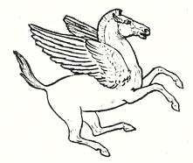
Пегас, крылатый конь греческой мифологии.
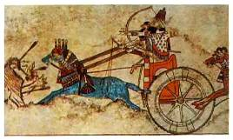
Ассирийская колесница на львиной охоте (ок. 740 г. до P.X).
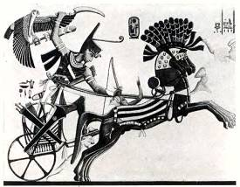
Египетский фараон Рамзес III на колеснице.
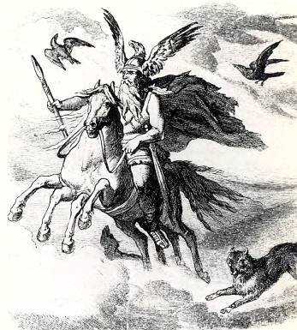
Верховный бог Один на восьминогом Спейпнире. Самые ранние изображения колесниц мы находим на рельефах древних шумеров (III тысячелетие до Р.Х.). Они четырехколесные, а колеса укреплены на неподвижных осях. Вероятно, конструкция была достаточно неповоротливой и тихоходной. Удобнее и, видимо, быстроходней стали повозки хеттов, ассирийцев и египтян, которыми около 1600 г. до Р.Х. стали пользоваться повсюду на Востоке. Они были уже одноосными, причем ось крепилась сзади, так что лошади вместе с дышлом принимали на себя и часть тяжести колесницы. На ней располагались возница с одним или двумя лучниками.К ступицам колес часто крепились острые, похожие на косы ножи, представлявшие собой довольно опасное оружие: на таких колесницах атаковали на ступающего плотной массой противника, врезаясь во вражескую пехоту, сокрушали ее боевой строй.В начале I тысячелетия до Р.Х. ни на Ближнем Востоке, ни в Египте, ни в Греции не были знакомы с конницей.Возможно, лошади в этих странах были еще недостаточно сильны или считалось слишком опасным сражаться верхом на быстроногих животных.Ассирийцы принадлежат к первым из известных нам народов, использовавших в боевых действиях конницу. Позже к ним присоединились греки. На труднодоступной пересеченной местности всадники были куда маневреннее и быстрее боевых колесниц. Поэтому те отступили на второй план, в сражениях и спортивных состязаниях — на ристалищах — начали использовать верховых лошадей. Они уже участвовали в первых Олимпийских играх (776 г. до Р.Х.).Используя отряды всадников, Александр Македонский достиг очень больших, если не сказать — величайших, успехов в использовании кавалерии. Он и сам был страстным наездником и любителем лошадей, о чем сохранилось немало легенд. Одна из них повествует о молодом македонском царевиче и его любимом коне Буцефале.Ко двору отца Александра, царя Филиппа (это имя, между прочим, означает в переводе с древнегреческого «любитель лошадей»), явился однажды торговец конями из Фессалии, области, славившейся в тогдашней Греции своими лошадьми. Он привел на продажу большого коня, не слишком красивого, но могучего. Филипп заинтересовался жеребцом. Один из придворных попытался было вскочить на Буцефала (так звали жеребца), но тот поднялся на дыбы и сбросил всадника. Никому не удавалось справиться с Буцефалом, пока к нему не подошел 13-летний Александр. Он поставил коня мордой к солнцу, так что тот не мог видеть ни своей тени, ни тени всадника, вскочил на него и ускакал, Когда Александр вернулся, царь с гордостью сказал: «Сын мой, я вижу, скоро в Македонии тебе будет слишком тесно!» С тех пор Буцефал служил Александру во всех походах и битвах.В знаменитом сражении при Гавгамелах (331 г. до Р.Х.) персидское войско намного превосходило македонское.
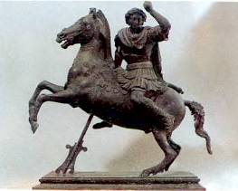
Александр Македонский (356–323 гг. до Р.Х.) на своем коне Буцефале.У персов были боевые слоны, тысячи колесниц, множество всадников и бесчисленная пехота. Войско Александра насчитывало всего 7000 всадников и 40 000 пехотинцев. Однако молодой царь так умело расположил свои сипы, что македоняне смогли атаковать Дария, отряды которого были неповоротливы и не сумели перестроить свои ряды, с флангов и даже с тыла. В персидском войске началась паника, колесницы наскакивали друг на друга, давили пехоту. Войска Александра уничтожили множество врагов, персидский царь бежал и вскоре был окончательно разгромлен.В военном отношении роль кавалерии в войсках Древнего Рима была невелика. Быстрые кони требовались империи лишь для широко разветвленной курьерской связи да для спортивных ристалищ. Основу римских сил составляли прекрасно обученные пешие легионы. А для участия в битвах полководцы Рима нанимали всадников в районах военных действий, зачастую на их стороне сражались германские и кельтские кавалеристы. Были у римлян и свои отряды, состоявшие из варваров, набранных в Северной Африке. Они сражались верхом на резвых легких низкорослых лошадях. Эта не закованная в броню и слабовооруженная кавалерия, неожиданно появляясь и быстро исчезая, наносила противнику ощутимый урон.Отличными всадниками оказались и арабы, которые в VII в. решили завоевать весь известный тогда мир. На быстроногих горячих конях, которые часами могли скакать по пескам пустыни без воды и пищи, арабы были почти непобедимы.На Востоке лошади служили не только средством передвижения, они становились друзьями своих хозяев и ценились очень высоко. Хороший конь считался в Аравии самым большим сокровищем.С VIII по XI в. мавры, покорившие всю Северную Африку, овладели Иберийским (Пиренейским) полуостровом. Их кони влили свою кровь в местных испанских лошадей и оказали существенное влияние на создание андалузской породы, которая славилась впоследствии рыцарскими конями и распространилась по всей Европе.
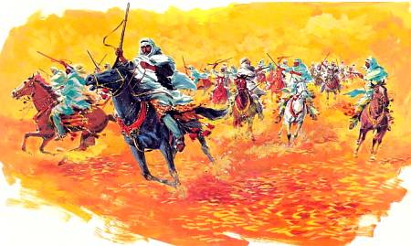
Арабские всадники в бою.Средневековые рыцари выглядели совершенно иначе, чем античные всадники. Они защищали свое тело тяжелыми доспехами — сначала кольчугами и железными нагрудниками, а потом и стальными панцирями — латами, весившими до 60 кг. Закованные в броню рыцари лишились возможности передвигаться, если не сидели верхом на лошади, а чтобы сесть в седло, им требовалась помощь оруженосцев.Рыцарю был нужен и соответствующий конь — не резвый и горячий, а могучий и спокойный, чтобы выдержать вес всадника в полном снаряжении, и достаточно быстрый, чтобы мог преследовать противника галопом. Боевые кони рыцарей были по преимуществу тяжеловозами, облагороженными примесью кровей чистопородных жеребцов, а то и чистокровных «арабов». Рыцарских коней можно сравнить с грациозными липпицанами, которые унаследовали свою стать от испанской (андалузской) породы, высоко ценившейся в средние века.Тяжеловозов запрягали и в конный паланкин, весьма популярное в те времена средство передвижения. Это были своеобразные носилки с балдахином, удобным сиденьем и длинными ручками, к которым специальным устройством припрягали лошадей. Им были не страшны скверные дороги, а экипаж был удобен и безопасен.Большую часть грузов тоже перевозили лошади на возах, фурах, телегах, санях.Гужевой конь был силен и не требователен к уходу и пище. Сильными и выносливыми должны были быть и лошади, перевозившие доспехи, оружие, провиант, да и самих рыцарей, которые берегли силы боевого коня. Не только рыцари, но и их прекрасные дамы охотно путешествовали верхом, правда, предпочитая иноходцев, обладавших плавной, приятной для всадника поступью. Крестьянские лошади, использовавшиеся в средние века на полевых работах, существенно отличались от благородных рыцарских скакунов.В большинстве своем они были косматы, низкорослы, неприхотливы и еще сильно походили на своих диких предков.
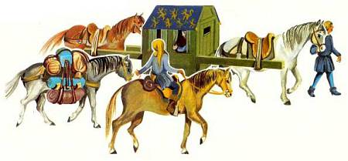
Путешествовать в конном паланкине — носилках было удобнее, чем ехать верхом.Хорошо вышколенный боевой конь не только нес своего господина, но и помогал ему в бою.Если рыцаря окружала вражеская пехота, конь вздымался на дыбы, и всадник получал возможность разить мечом нападавших с обеих сторон. Эта фигура называлась «левада». Если конь, стоя на задних ногах, совершал три-четыре прыжка вперед, то ему часто удавалось разорвать кольцо нападающих. Эти прыжки назывались «курбетами». Когда всадник с помощью коня вырывался из окружения, то заставлял его совершить высокий прыжок, причем конь сильно бил копытами, находясь еще в воздухе. Эта фигура называлась «каприола». Под конем возникало свободное пространство, так как пешие враги стремились убраться подальше от опасных ударов. После каприолы рыцарский конь, приземлившись, молниеносно совершал на задних ногах полный разворот — пируэт — и, устремляясь в образовавшуюся брешь, атаковал противника. Каприолу применяли и против вражеских всадников.Мощные удары копытами были опасны для всех.Такие действия тяжелых коней кажутся нам сегодня невероятными. Однако и ныне можно увидеть, как эти фигуры выполняют лошади липпицанской породы, воспитанные в стиле Испанской школы верховой езды в Вене.
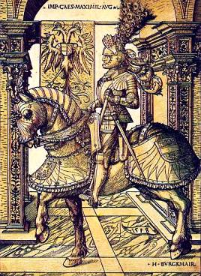
Император Максимилиан I на лошади, 1518 г.
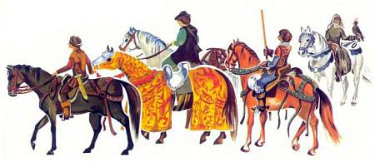
Рядом с боевыми конями рыцари вели лошадей, нагруженных доспехами, оружием и провизией. Для перевозни этих тяжелых грузов использовали низкорослых, «безродных», но выносливых лошадей. Сам рыцарь предпочитал путешествовать на иноходце.В средние века турниры считались большими празднествами, на них разрешалось присутствовать дамам и простолюдинам. Зрители располагались на трибунах, за крепкими барьерами. Нередко завоеванная в турнирных боях любовь прекрасной дамы становилась высшей наградой победителю. Многие рыцари в знак преданности прикрепляли к шлемам или щитам платок, шарф или перчатку своей дамы. Обычно рыцарские турниры начинались групповой схваткой, когда две команды сшибались, стремясь сбить противников на землю. Затем следовали парные поединки. Концом тупого копья нужно было выбить противника из седла. Бои проводились по строгим правилам, хотя боевое оружие зачастую заменялось на тупое, схватки нередко заканчивались трагически. Иногда рыцари сталкивались с такой силой, что на землю замертво валились и конь и всадник.На одном из турниров в Нессе в 1241 г. из-за жары и пыли задохнулись в своих доспехах почти 100 рыцарей.
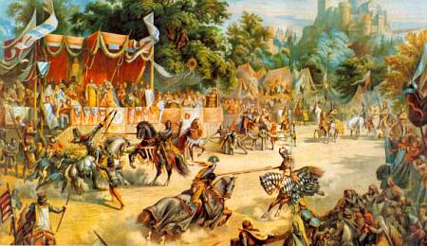
Турнир был рыцарским поединком. Побеждал тот, кто копьем выбивал противника из седла.Первоначально турниры были чем-то вроде тренировочных боев перед сражениями. Но со временем они все чаще превращались в блистательные празднества, на которые участники и зрители съезжались даже из весьма отдаленных мест.Победителя принято было награждать денежным призом, ему обычно доставались конь и доспехи побежденного.А это были немалые ценности: в 70-е годы XIII в. турнирный конь стоил в Базеле 200 серебряных марок, что приблизительно составляет 100 000 современных немецких марок.Поверженный рыцарь считался пленником победителя и мог вернуть себе свободу, лишь заплатив немалый выкуп.На протяжении столетий турниры оставались роскошными представлениями, для участия в которых рыцари тщательно украшали себя и своих коней; пышные плюмажи на шлемах, расшитые гербами и геральдической символикой плащи и попоны, гербы и девизы на щитах.В Германии рыцарские турниры продолжались до конца XVI в. И хотя с XII no XIV в. церковь неоднократно осуждала их, считая подобные увеселения слишком светскими и легкомысленными (напомним читателю, что многие рыцари называли себя Христовым воинством, призванным сражаться за распространение христианства), рыцари были не склонны следовать запретам.Во Франции турниры прекратились лишь после того, как на одном из них в 1559 г. был смертельно ранен король Генрих II.Тяжелые доспехи хорошо защищали рыцарей от мечей, копий и стрел противника. Но с появлением в начале XV в. огнестрельного оружия — мушкетов и пушек — латы потеряли свою надежность. На смену рыцарям пришли не столь тяжело вооруженные наемники на легких конях.Конница, которую теперь стали называть кавалерией, просуществовала в армиях многих государств до конца Второй мировой войны, а в некоторых странах конные подразделения существуют и поныне, правда, большей частью для церемониальных целей.Когда отряд испанских конкистадоров Эрнандо Кортеса высадился в 1519 г. на восточное побережье Мексики, у него кроме полутысячи пехотинцев было всего 16–18 всадников. Никогда прежде не видавшие лошадей индейцы посчитали человека на коне сверхъестественным существом. Началось паническое бегство.Так при захвате огромных территорий лошади стали для испанцев незаменимы.Но сначала в Новый свет завозили одних жеребцов — скакать на кобылах считалось постыдным. Если лошадь погибала, на смену ей приходилось выписывать из Испании новую. А это было дорогим удовольствием, и король распорядился, чтобы на каждом корабле, плывущем в американские колонии, доставляли и несколько кобыл. К началу XVI в. на острове Эспаньола (ныне Гаити) уже существовал конный завод. Лошади быстро распространялись. Всюду, где оседали испанские поселенцы, вскоре появлялись большие табуны лошадей. Индейцы утратили страх перед необычными животными и стали ловить отбившихся или сбежавших лошадей, приручать одичавших и даже воровать домашних.
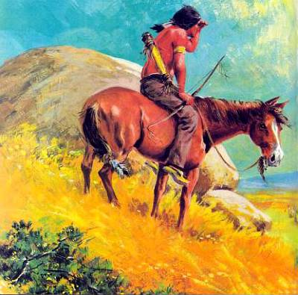
Индейцы — отличные наездники — скакали на неоседланных лошадях. Они были хозяевами бескрайних прерий, пока белые поселенцы не захватили и не начали осваивать земли северо-американского Запада.Мустанги, еще и поныне ведущие вольный образ жизни в некоторых районах США, — потомки одичавших домашних лошадей, завезенных в Америку завоевателями-испанцами и переселенцами из Старого света. Позднее индейцы и оседавшие на их землях эмигранты из Европы стали отлавливать их и заново приручать.По большей части эти лошади андалузской породы, в их жилах течет кровь арабских жеребцов. Вольная жизнь несколько видоизменила этих животных, они измельчали, стали жилистее и неприхотливее, но сохранили сходство со своими арабскими предками. Некоторые индейские племена сами стали разводить лошадей.Предпочитая пегую масть, они спаривали лошадей, отбирая их по рисунку на шкуре, послушанию, выносливости, резвости и добронравию. Так появилась порода, названная аппалачской — по имени горного плато в центральной части Северной Америки.Предков паломинов — еще одной широко распространенной сейчас в США породы лошадей — тоже завезли в Новый свет испанцы. У паломинов роскошная серебристая грива, такой же хвост и прекрасная золотистая масть. Глаза и копыта темные. В свое время на паломинах гарцевала личная гвардия испанской королевы Изабеллы, финансировавшей плаванье Колумба, поэтому красавцев этой породы именуют еще изабеллами.В Америке же выведены и низкорослые пегие лошадки, которых принято называть индейскими пони. Как и аппалачи, они очень выносливы и терпеливы, добронравны и смышлены.
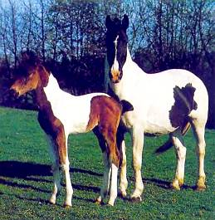
Этих пегих пони вывели индейцы.Нетронутые бескрайние просторы прерий Северной Америки, мягкий климат и плодородные земли манили бесчисленных эмигрантов из Европы, мечтавших начать новую жизнь. Однако добираться туда было трудно и опасно: болезни, голод, проливные дожди, почти полное отсутствие дорог, изнурительный зной превращали путешествие в странствие, полное лишений. Переселенцам постоянно грозили нападения индейцев, защищавших свои земли от непрошеных гостей, а то и набеги белокожих бандитов, рассчитывавших найти в тяжело груженных фургонах богатую добычу.Поэтому люди, решившие осесть на Западе, объединялись в большие группы и сообща, с чадами и домочадцами, прихватив имущество, скот и все необходимое для обустройства, выбирали себе руководителей, нанимали охранников и проводников и огромными обозами тянулись через горы и степи к Тихому океану и Мексиканскому заливу. Тягловой силой для их фургонов служили в основном волы, лошади большинству были не по карману. Но проводники и охрана ехали верхом: от скорости их передвижения часто зависела судьба всей общины переселенцев.
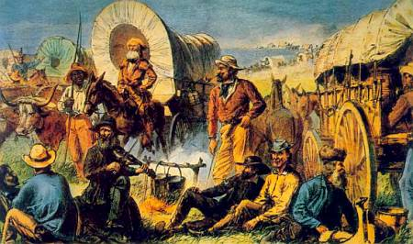
Прибытие группы переселенцев на Дикий Запад. Без лошадей, которые тащили фургоны, это движение сотен и тысяч людей, преодолевавших огромные расстояния, было бы невозможным.Появление лошади полностью изменило образ жизни многих индейских племен.Еще в 1650-х гг. испанцы начали заселять земли юго-запада Северной Америки в районе реки Рио-Гранде (в нынешнем штате Техас), а немного позже большинство местных индейских племен уже обзавелось лошадьми. Их захватывали при набегах на поселения испанцев. А в прериях бродили кони, которые отбились от косяков домашних лошадей, пасшихся в степях. Эти беглецы сплачивались в вольные табуны и уходили все дальше и дальше на север.На этих пойманных, купленных или украденных лошадях уже к 1805 г. индейцы охотились на бизонов возле Великих озер (на северо-востоке США).Как мы уже говорили, индейские лошади были мельче, чем лошади переселенцев, но столь же терпеливы и выносливы, как их арабские предки. Индейцы ездили без седла и узды, лишь тонкий ремешок стягивал петлей нижнюю челюсть коня — этого было достаточно, чтобы управлять им.Индейские пони, как называли этих животных из-за их небольшого роста, подчинялись едва слышным командам всадника и были куда добронравнее, чем лошади белого человека.Когда северо-американский Запад был заселен, стало ясно, сколь необходима тамошним жителям надежная связь с городами восточного побережья. В снегопад и непогоду дороги, особенно в гористой местности, становились почти непроезжими.Для того чтобы регулярно поддерживать связь, в 1860 г. была основана компания, которая получила известность под названием «Пони-экспресс». Ее целью была срочная доставка важных сообщений и документов из Сент-Джозефа на берегу Миссури в Сакраменто в Калифорнии. Основателем Пони-экспресс стала фирма «Руссель, Мейджор и Ваддель». Фирма закупила полтысячи выносливых и резвых индейских пони и наняла 80 крепких, но не слишком рослых курьеров.Через 10–15 миль вдоль всей дороги были оборудованы почтовые станции, где постоянно дежурили кузнец и двое подменных курьеров. Там держали наготове и несколько пони, один из которых даже стоял оседланным. Едва вдали раздавался звук рожка приближавшегося курьера, дежурные с оседланной лошадью выходили ему навстречу, с предельной быстротой снимали почтовые сумки с уставшей лошади и приторачивали к седлу свежей. И курьер уже в пути! Вся процедура занимала не более двух с половиной минут.Если курьер уже выполнил свою норму, преодолев без отдыха четыре перегона, маршрут продолжал сменщик. Позднее норма была увеличена до восьми станций.Для такой службы годились лишь самые выносливые и быстрые пони. Они прекрасно знали дорогу и продолжали путь, даже если курьер от усталости вываливался из седла. Известен случай, когда индейцы подстрелили курьера, но пони привез убитого и почту на следующую станцию. Пони-экспресс просуществовал всего полтора года, ему на смену пришли железная дорога и телеграф.Больших доходов Пони-экспресс не принес, хотя почтовые тарифы были очень высоки: пять долларов за письмо весом в одну унцию (около 30 граммов). Но за эти полтора года компания заслужила такое уважение, что само название «Пони-экспресс» стало для американцев символом мужества, быстроты и надежности.На Руси с XIII в. существовала «ямская гоньба»: поначалу верховые гонцы обслуживали князей. В XV в. все дороги стали «общедоступными». Через 30–40 км на станциях — «ямах», или ямских дворах, — всегда были наготове двое ямщиков со свежими тройками.
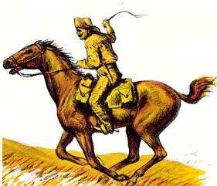
Лошади Пони-экспресс были быстры и выносливы.Передача новостей с помощью гонца-всадника — достаточно древнее изобретение. Уже около 550 г. до Р.Х. в Персии существовала регулярная почтовая служба, гонцы меняли лошадей на станциях, забирали там новую почту, отдыхали.У римлян в их обширной империи тоже была отлаженная курьерская связь.В Германии такая служба появилась гораздо позже — в конце XII в. конные гонцы регулярно курсировали между важнейшими пунктами страны. Правда, их услугами пользовались лишь монархи, князья и богатые купцы. В 1502 г. семейство Турн унд Таксис получило монопольное право на организацию почтовой службы по всей стране и удерживало его до 1871 г.С начала XVI в. по всей Германии уже скакали курьеры. Лишь в 1650 г. они пересели с седел в специальные экипажи — почтовые кареты, которые могли теперь доставлять не только письма, но и большие посылки. Более того, почтовые кареты брали пассажиров. Раньше путешественникам приходилось рассчитывать лишь на лошадей или — что случалось куда чаще — на собственные ноги.Первые почтовые кареты были громоздкими и неудобными. Те, что пришли им на смену, уже обеспечивали некоторый комфорт: они были поставлены на рессоры, внутри появились мягкие сиденья со спинками и окна. Кареты защищали от дождя и ветра, пыли и мороза. Первые такие экипажи начали курсировать в 1690 г. между Нюрнбергом и Франкфуртом-на-Майне. В том же году карета, рассчитанная на 6 пассажиров и их багаж, стала курсировать и между Франкфуртом-на-Майне и Лейпцигом.
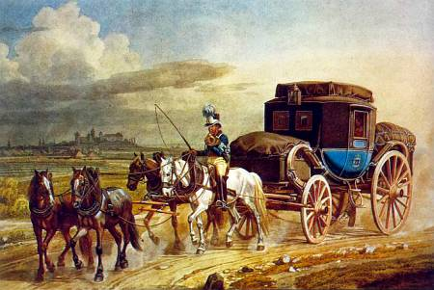
До середины XIX в. для путешествий пользовались почтовой каретой. Затем ее вытеснила железная дорога.В средние века наконец появилась хомутная упряжь, которая значительно облегчила работу лошади. В древности так запрягать не умели, и лошадь тащила возы, затрачивая слишком много усилий. Изображения высоко вздернутых лошадиных голов, которые так восхищают нас на древних рельефах, лишь доказательство того, что сбруя стесняла дыхание, сжимая горло лошади. Хомут же перенес нагрузку на грудь и плечи.В XVII в. в Европе, запрягая лошадей в тяжелый экипаж, их обычно ставили цугом — в две или три пары одну за другой.В России пользовались тройкой. Благодаря хомутам и гужам, лошади могли с большей отдачей тратить силы при перевозке грузов по скверным и грязным дорогам. Для этих целей использовали упряжных — могучих, но достаточно быстрых коней.Самых сильных — коренников — запрягали ближе к экипажу, по обе стороны дышла, крепившегося к передку. Они должны были задавать всей упряжке ритм движения и притормаживать на спусках. Чтобы успешнее управлять тяжелой почтовой каретой, на идущем слева от дышла кореннике — сидельном — помещался верховой — форейтор, — державший и поводья второго — подручного — коренника. Передними парами правил с передка кучер с помощью вожжей.Позднее, когда дороги стали лучше, а кареты легче, людьми овладела «охота к перемене мест», и прежние упряжные лошади оказались слишком медленным способом передвижения.Веками создание новых пород проводилось без определенной системы. Лишь в XVIII в. возникли первые конные заводы, преследующие определенные цели, благодаря чему в Германии, Франции, Англии и России появились породы элегантных, резвых и темпераментных лошадей, самой знаменитой из которых стали английские хокне, спрос на которых сохраняется и поныне. Хокне, или норфолкский рысак, сильная, быстрая и красивая лошадь, обладающая широкой машистой рысью. Появление этой породы — результат скрещивания добротной крестьянской кобылы с чистокровными арабскими или английскими жеребцами.
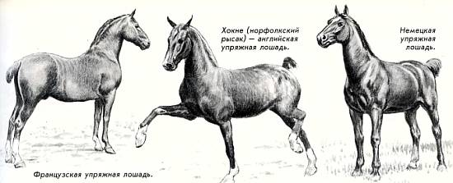
В 1815 г., чтобы покрыть расстояние между Гамбургом и Берлином, почтовой карете требовалось четверо суток. Со срочной почтой, которая доставлялась гораздо быстрее, от Лейпцига до Дрездена можно было добраться всего за десять часов.К середине прошлого века почтовую карету вытеснило новое и более быстрое средство передвижения — железная дорога. Однако вплоть до Первой мировой войны кареты еще встречались на городских улицах и в сельской местности, пока их не сменили автомобили.Уже в начале XIX в. невероятными темпами стали расти города. Строились фабрики, крестьяне переселялись в поисках работы из деревень в города. Лондон, Париж, Берлин, Вена, Москва, Санкт-Петербург так разрослись, что добраться из одной части города в другую становилось все труднее, отнимало все больше времени.В 1832 г. в Нью-Йорке появилась первая в мире рельсовая конка, предшественница трамвая и омнибуса; в 1854 г. за Нью-Йорком последовал Париж, в 1862 г. — Москва, в 1865 г. — Берлин, в 1866 г. — Гамбург, в 1872 г. — Лейпциг, Франкфурт-на-Майне, Дрезден, Ганновер и многие другие города. Конка имела огромный успех. Конные рельсовые дороги стали строить и в небольших городах. К 80-м гг. прошлого века на службе городского конного транспорта в 500 компаниях состояло уже 100 000 лошадей. Конки курсировали в 300 городах мира. Всего одна лошадь могла перевозить до 30 человек.Несмотря на эти успехи, конки уже в конце 80-х гг. прошлого века стали заменять электрическими трамваями.В 1882 г. в Берлине была пущена первая линия электрического трамвая. В 1886 г. там же пустили первые паровые трамваи. Лишь в небольших городах конка сохранилась и в начале нашего века. Например, под Ганновером в Штадтгагене конка перевозила пассажиров вплоть до 1930 г.Уже в средние века люди и лошади, идя по берегу, тянули «бечевой» против течения грузовые баржи. Протоптанные ими вдоль рек и каналов дороги называли бурлацкими тропами.Естественно, что для этого тяжелого труда использовали в первую очередь могучих тяжеловозов. Но не только грузовые баржи тащили лошади по воде, часто на конной тяге плыли вверх по течению шикарно оборудованные суда, где пировала, танцевала и всячески развлекалась публика. Упряжку можно было менять, так как на судне обычно возили запасных лошадей.
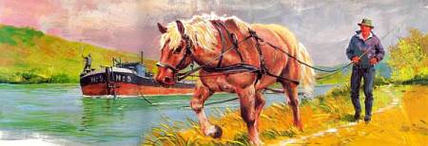
В Голландии сегодня, как и в средние века, лошади тянут по каналам баржи с грузами.
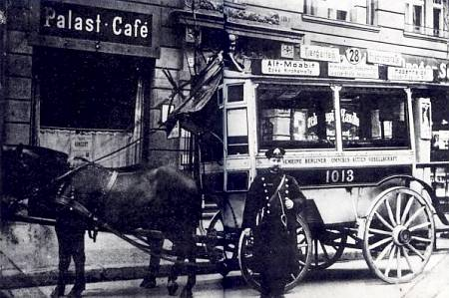
Берлинский конный омнибус 28-го маршрута (ок. то 1910 г.).Печальной была судьба тех лошадей, которым в недалеком прошлом доводилось трудиться под землей: на рудниках и в угольных шахтах. Только в Англии работало почти 16 000 пони. 3000 часов в год таскала маленькая лошадка тяжело груженную вагонетку, перевозя за год до 3000 тонн и преодолевая почти 5000 км.Для этой работы предпочитали использовать маленьких шетландских островных пони, потому что они могли перевозить груз, в двадцать раз превышающий их собственный вес.Многие из этих несчастных слепли, годами не видя солнечного света, почти не поднимаясь на поверхность и вдыхая копоть и угольную пыль. На рельефе из дворца в Ниневии, относящемся к VI в. до Р.Х., изображен ассирийский царь Ассурбанипал на охоте. Его конь не оседлан — на спину положена лишь попона. Царь связал поводья и бросил их на шею лошади, чтобы освободить руки для стрельбы из лука. Лошадь мощными прыжками догоняет добычу. Всадник чувствует себя уверенно.Видимо, ассирийцы, как и арабы, а позже индейцы, правили лошадьми, давая им шенкеля (сдавливая ногами бока) и покрикивая. Великолепный рельеф со скачущими охотниками был обнаружен на саркофаге, найденном в Сидоне: с копьями в руках охотники устремляются навстречу львам, которые в те поры водились не только в Африке, но и в Европе.
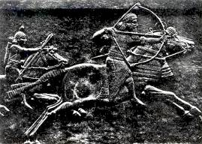
Ассирийский царь на львиной охоте (ок. 650 г, до Р.Х.).Почти во всех странах мира, где распространен конный спорт, существует и конная охота. В Англии еще и сегодня верховые охотники с собаками преследуют лис. Охотиться на лис начали для уничтожения рыжих разбойников, воровавших домашнюю птицу и заражавших собак бешенством. Со временем эта охота превратилась в элитарное развлечение, ради которого вывели даже специальную породу лошадей (гунтеров) и специальную породу собак (гончих).В Германии псовая охота сегодня, к счастью, запрещена. Роль лисы выполняет егерь на лошади. У такого егеря в качестве опознавательного знака к плечу прикреплен лисий хвост. Он скачет впереди собак и охотников, а хвост как трофей достается тому охотнику, который сумеет догнать «лису».Многие помещики в России уже в XVIII в. содержали конюшни и псарни с борзыми и гончими. Охоты обычно устраивались осенью, после уборки урожая, на них съезжались десятки окрестных помещиков, сотни загонщиков, егерей и псарей. Собаки поднимали с лежки зверя, чаще всего волка. За собаками устремлялись всадники, чтобы догнать и заколоть зверя.
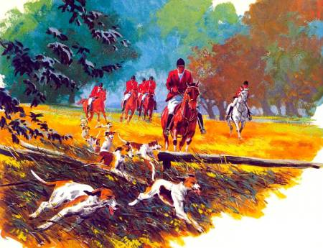
Верховые охотники со сворой собак.Парфорсная (псовая) охота и сейчас популярна во многих странах. Иногда охотники скачут вслед за собаками, а невидимый им егерь — ведущий — тащит на веревке губку, смоченную специальной жидкостью с запахом лисы, чтобы увлечь за собой собачью свору.Дистанция, которую предстоит преодолеть участникам охоты, точно определена, на маршруте установлено несколько препятствии: барьеры из слег, заборы, зеленые изгороди, вырыты рвы, насыпаны земляные валы. Егерь задает темп и выбирает направление скачки, следит за тем, чтобы между всадниками и собаками сохранялась достаточная дистанция, исключающая несчастные случаи.По традиции в каждой такой охоте участвуют трубачи. Звуки охотничьих рогов возвещают начало и конец погони, под рев рогов происходит общий сбор участников. Все, и всадники и собаки, собираются у большого костра, где гончие получают мясо — имитацию охотничьей добычи, а охотникам вручают дубовые ветви в память об участии в охоте.Наверно, всем знаком (хотя бы по фильмам) наряд всадников, несущихся за сворой лающих псов: красные куртки, белые лосины, черные шапочки, иногда еще белый шейный платок. Молодой человек, впервые попавший на такую охоту, вместо красной должен надевать черную куртку, пока достойно не зарекомендует себя «настоящим охотником». Все эти бросающиеся в глаза цвета не случайны. Ярко-красный всадник хорошо заметен на местности, а шейный платок может в случае надобности послужить и бинтом.Члены охотничьих клубов Англии в свое время, выезжая «в поле», надевали высокие черные шелковые цилиндры, а приглашенные — жокейские шапочки или котелки. Объяснялось это просто: чтобы оплатить расходы организаторов охоты, с приглашенных взимался «шляпный налог»: сборщик обходил присутствующих и собирал деньги. Головные уборы помогали ему отличать тех, кто должен платить и кто — нет.Когда и где состоялись первые скачки, точно неизвестно. Возможно, это произошло в Китае или Персии, в Аравии или Скифии, так как всюду, где люди разводили лошадей, они гордились резвостью и силой своих скакунов и каждый хотел доказать преимущество своей лошади. Уже в древности, с VII в. до Р.Х., устраивали состязания колесниц, а потом и скачки на Олимпиадах. Ристания — бег запряженных в колесницы лошадей — стали позднее популярны в Римской империи.В Англии с XVII в. стали специально для скачек разводить породы быстроногих лошадей. Чистокровных арабских жеребцов скрещивали с местными английскими кобылами, отличившимися на скачках. Полученный приплод, если жеребята хорошо проявляли себя на ипподромах, использовали для дальнейшей племенной работы. В результате строгого отбора появилась чистокровная английская лошадь, сочетающая в себе достоинства различных пород. Такие методы селекции применяются до сих пор.В конце XVI в. на конном заводе графа Орлова-Чесменского под Воронежем вывели новую породу — орловских рысаков, скрещивая арабских, датских и голландских лошадей. Их родоначальником считается серый жеребец Барс I (родился в 1784 г.). Орловцев в России разводили более ста конных заводов, их охотно покупали в Европе и в Америке.Важную роль играют традиционные конноспортивные соревнования, которые проходят в Англии регулярно: в Аскоте — с 1711 г., в Эпсоме — знаменитые скачки ^дерби», названные так по фамилии графа Дерби, одного из лучших коннозаводчиков, — с 1780 г. В дерби участвуют только трехлетки, поэтому такого рода состязания проводятся во многих странах и тоже называются «дерби».В Германии первый ипподром открылся в 1822 г. в маленьком мекленбургском курортном городке Бад-Доберан. Во многих городах СНГ проводятся бега и скачки. Большой известностью пользуется и Московский ипподром.
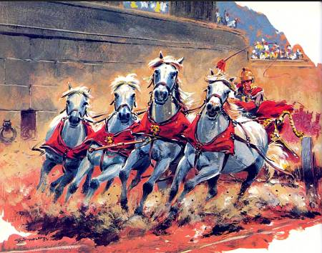
В Древнем Риме на больших ипподромах регулярно проходили состязания колесниц.Превосходный экстерьер (внешние данные) и благородная кровь, полученная от родителей, еще не гарантия, что жеребенок станет хорошей скаковой лошадью. На треке или в поле все зависит от быстроты и мужества.Сердце, легкие, мышцы и сухожилия должны обеспечить лошади силу и выносливость. Чтобы чистокровная лошадь показала высший результат, даже если все ее самые чистопородные соперники на данном состязании не имеют никаких шансов на победу, лошадь необходимо правильно воспитать и обучить, обеспечить тщательный уход и правильное питание. Жеребенка, из которого собираются воспитать настоящую скаковую лошадь, следует уже в годовалом возрасте передать опытному тренеру и начинать объезжать. В два года жеребенок участвует в своих первых состязаниях. И если он хорошо зарекомендует себя, то в три года его можно заявлять на участие в главных скачках, от результата которых будет зависеть вся его дальнейшая спортивная карьера.Хорошие скаковые пощади ценятся очень дорого. Победитель дерби в штате Кентукки был в 1980 г. продан за 41 млн. немецких марок.
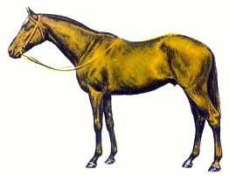
Рысак Мэн-О-Вор принадлежит к самым знаменитым скаковым лошадям, победы которых принесли их владельцам целые состояния.
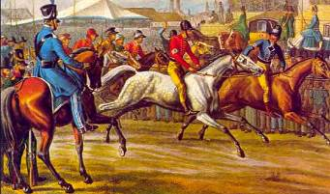
Галопирование из осеннем мюнхенском празднике (ок. 1800 г.).Скачки — соревнования на скорость на дистанции. Они в основном проходят на треке ипподрома, где точнее всего можно определить резвость лошади. Существуют еще скачки с препятствиями на пересеченной местности, где выучка и ловкость требуются как от лошади, так и от жокея. Одно из таких престижных соревнований, Большой Ливерпульский стипль-чез, ежегодно проходит в Великобритании с 1836 г. на дистанции 7200 м с 30 препятствиями высотой до полутора метров. Эти престижные скачки опасны: нередко и лошади и жокеи получают тяжелые увечья. Не столь опасны скачки, когда прыгать приходится через «зеленную» изгородь.
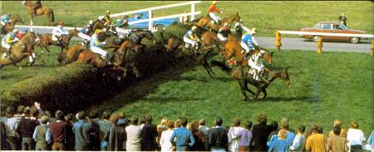
Участвуя в скачках с препятствиями, лошади должны преодолевать зеленые изгороди, барьеры, рвы с водой.Английские пуритане, переселявшиеся в Америку, были людьми строгих нравов, они не жаловали бега и связанные с ними азартные пари, но против рысистых испытании, где лошадей запрягали в легкие тележки — качалки, не возражали. По воскресным дням на лугу собирались местные фермеры со своими лошадьми, чтобы помериться силами с соседскими рысаками. Так возникли рысистые испытания — бега, на которых в отличие от скачек, популярных в Европе, лошади должны были идти только рысью. Галоп запрещался. Вскоре для таких состязаний вывели специальную породу, получившую название «американский рысак». В России вывели породу «русский рысак», скрещивая чистокровного орловского рысака с американским. Русский рысак оказался резвее орловца.
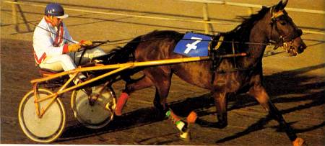
Рысак, запряженный в качалку, может развивать скорость до 50 км/час.На рубеже XX в. рысистые испытания завоевали популярность и в Европе, в частности — в Германии и Франции.В 1874 г. в Гамбурге был создан Альтонский спортивный клуб скаковых лошадей и рысаков, а в 1895 г. в Берлине состоялись первые рысистые испытания. Рысистые бега в России стали регулярно проводиться в Москве с 1834 г.Рысака начинают объезжать после первого года жизни, а к двум — он уже участвует в своих первых соревнованиях. За это время рысак должен научиться главному: не давать сбоев — то есть не переходить во время бега с рыси на галоп, иначе он будет дисквалифицирован и снят с дистанции.В Германии рысистые испытания проводятся только на качалках с одним наездником; в Америке существуют отдельные скачки только для иноходцев, а во Франции — рысистые бега с жокеями.
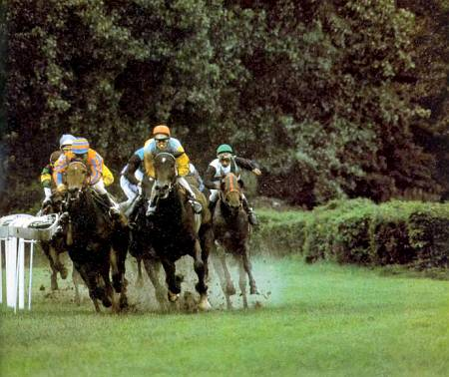
На скачках все зависит от скорости галопа.Грациозная, своенравная кобыла по имени Галла, чья родословная не вполне ясна, приобрела в послевоенные годы мировую известность, а скачки с препятствиями, в которых она участвовала, получили ее имя — «Галла». Между 1952 и 1960 гг. Галла и «ее» жокей Гюнтер Винклер выигрывали почти все важнейшие международные состязания — первенство мира (1954 и 1955), первенство Европы (1957), олимпийские одиночные скачки (1956).Официальные скачки с препятствиями проводятся лишь с начала нынешнего века и пользуются особой популярностью. Эти соревнования становятся чуть пи не событиями международной спортивной жизни, на них съезжаются жокеи со всего мира.Идет пи речь о первенстве мира или о скромных сельских состязаниях, их участники — наездники и жокеи — обязаны следовать общим правилам. В Германии, например, условием участия в любых официальных соревнованиях является принадлежность к конноспортивному союзу, или же наездники обязаны выполнить на своих лошадях нормативы предварительных квалификационных заездов.Однако в программу состязаний входят не только скачки с препятствиями, но и троеборье, и выездка. При выездке жокей должен выполнить обязательные фигуры, продемонстрировать, насколько послушно лошадь выполняет его команды при любых аллюрах.Троеборье — самое сложное и ответственное соревнование в конном спорте.Оно состоит из манежной езды (выездки), скачек с препятствиями и полевых испытаний. По результатам во всех трех видах определяется победитель.Не раз в 60 — 70-е гг. жокеи и наездники из России занимали призовые места и завоевывали медали на различных соревнованиях и Олимпийских играх, а Елена Петушкова в 1970 г. стала абсолютным чемпионом мира в личном первенстве.Растет популярность, особенно среди любителей, кроссов — скачек на пересеченной местности на дистанции от 3 до 8 км.Раньше такие полевые соревнования с естественными препятствиями были, в сущности, подготовкой к конноспортивному троеборью. Конные пробеги или скачки в экипажах проходят на больших дистанциях. Например, пробег между Берлином и Мюнхеном в 18Я9 г. — 635 км — упряжка преодолевала лишь за семь дней.Сегодня кроссы и пробеги популярны еще и потому, что их проводят на открытой местности, в любую погоду и за ними могут наблюдать многочисленные зрители и болельщики.К пробегам на дистанции от 50 до 160 км наездники должны долго и упорно готовить себя и свою лошадь. Особое внимание уделяется правильному питанию и специальным тренировкам.За пробегами наблюдают ветеринары, снимающие с дистанции захромавших или ослабевших лошадей. Только хорошо тренированные и здоровые приходят к финишу. Результаты объявляют лишь через сутки после обследования лошади.
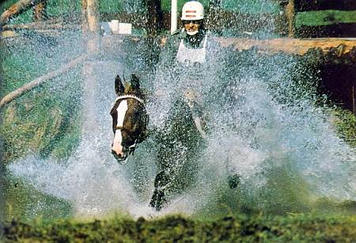
Троеборец преодолевает ров, наполненный водой.
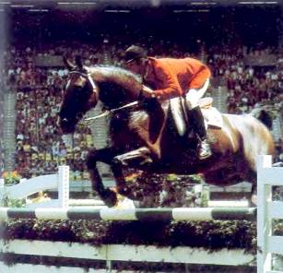
Жокей Альвин Шокемёле на Варвик-Рексе.
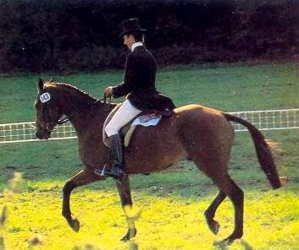
Выездка по программе троеборья.Самые ранние письменные сведения об уходе за лошадьми и их дрессировке оставил Киккули — конюший хеттского царя, примерно в 1400 г. до Р.Х. Дошедшие до нас тексты, написанные хеттскими письменами и вавилонской клинописью на глиняных табличках, содержат подробные указания о том, как следует приручать лошадей, ухаживать за ними и запрягать в колесницы. Видимо, многие из этих сведений были заимствованы хеттами у индийцев, о чем свидетельствуют некоторые специальные термины и цифровые данные в составленном Киккули трактате о коневодстве. В трактате собран опыт обращения с лошадьми, накопленный человечеством на протяжении многих столетий.
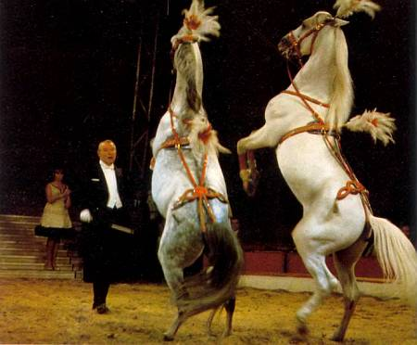
Номер с дрессированными лошадьми обычно бывает гвоздем каждого циркового представления.Киккули, как и многие современные специалисты, рекомендует уже в годовалом возрасте отбивать жеребят от вольных табунов, чтобы они под наблюдением человека постепенно привыкали к нелегким лошадиным будням. Он точно указывает, сколько сена, свежей травы, соли и зерна должен ежедневно получать жеребенок, как следует по мере взросления молодняка увеличивать этот рацион, какие расстояния должен ежедневно преодолевать жеребенок, сначала шагом, потом рысью. Скакать галопом на лошади можно лишь после того, как она достаточно окрепнет.Киккули пишет и о том, что лошадь необходимо водить к реке, поить ее там и купать. «Затем пусть она поваляется по песку, а после того, как обсохнет, обязательно почисть ей шкуру скребницей».Когда жеребенок достаточно окреп и хорошо обучен, его подвергают суровому испытанию: после двухсуточной выдержки без воды и пищи заставляют тащить тяжелую колесницу по труднопроходимой каменистой дороге. И только тот, который успешно выдерживает этот экзамен, может попасть в царские конюшни.Греческий писатель и начальник всадников Ксенофонт (ок. 430–354 гг. до Р.Х.) наряду с историческими и философскими сочинениями оставил нам и книгу «О конном искусстве». Он прекрасно разбирался в достоинствах и недостатках лошадей и считал, что по своей природе они трусливы. В случае опасности это животное инстинктивно помышляет о бегстве, а не о сопротивлении, заявлял Ксенофонт. Поэтому, писал он, лошадей необходимо тщательно воспитывать и обучать, чтобы они могли преодолеть этот недостаток. Хотя обучаются они медленно, но зато однажды усвоенное уже никогда не забывают.Особенно важным греческий писатель считал мягкое и дружелюбное отношение хозяина к своему коню. «Нельзя ждать от танцора, что он выполнит высокие прыжки, если подгонять его бичом», — утверждал Ксенофонт. Мужество и отвагу молодой лошади можно привить, с первых месяцев жизни приучая ее не бояться уличного шума, криков толпы, огня, звона клинков и трепещущих на ветру пестрых флажков, если она ощущает ласковое и дружеское отношение к себе хозяина.Как и греки, римляне обычно поручали воспитание молодых лошадей опытному наставнику. Когда трехлетки, которых начинали объезжать именно с этого возраста, слушались всадника и спокойно шли любым аллюром, можно было приступать к обучению их несложным фигурам, таким, как серпантин, вольты, вертушки.С конями, предназначенными для воинской службы, а также для парадов и цирков, обращались строже. Чтобы выработать благородную осанку, их взнуздывали строгими удилами и пользовались для понукания острыми шпорами.Греки, как и римляне, высоко ценили тех лошадей, которые, принимая участие в сражениях, готовы были кусать и лягать врагов. Буцефал, конь Александра Македонского, как утверждают легенды, ощутимо помогал в битвах своему всаднику.Конница в средние века играла важную роль. Однако искусство верховой езды было тогда еще не особенно развито. В большинстве случаев рыцари силой заставляли своих коней делать то, что от них требовалось: они взнуздывали их рвущими губы железными трензелями, кололи бока длинными острыми шпорами. Ездили рыцари в основном шагом, в битву устремлялись галопом. Позднее, когда снаряжение всадника и лошади становилось все тяжелее и все сильнее сковывало движения, об искусстве верховой езды нечего было и мечтать: везет, и слава Богу!Перемены начались лишь в начале XVII в., когда француз Антуан де Плювинель основал в Париже Академию верховой езды для юных аристократов. Он был невысокого мнения о пользе шпор и строгой узды с удилами, гораздо больше Плювинель полагался на терпение и доброту всадника. В 1623 г. он составил для короля трактат об искусстве верховой езды, где в форме диалога с монархом изложил свои взгляды на обучение лошадей. Его труд и поныне — основа работы высшей школы верховой езды, им руководствуются и тренеры Испанской школы в Вене.Эта школа была основана при австрийском императорском дворе еще в 1572 г. С тех пор ее ученики тренируются исключительно на лошадях местной породы — сивых жеребцах липпицанах, потомках испанской породы. Тут и сегодня можно видеть великолепные образцы искусства классической верховой езды в манеже Хофбурга (бывшего императорского дворца), построенного по указанию императора Карла VI в 1729 г. зодчим Фишером фон Эрлахом. Конечно, представления, происходящие здесь ныне, не столь пышны, как во времена империи, когда в гривы ослепительно белых коней вплетали золотые нити, а уздечки, налобники и другие детали убранства сияли позолотой и жемчугом. Однако и до сих пор упряжь лошадей весьма нарядна.
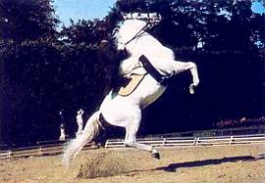
Венская школе верховой езды. Исполнение курбета.
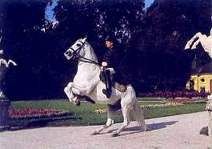
Венская школа верховой езды. Исполнение фигуры «левада».На севере США и в Канаде индейцы развивали совершенно иные приемы верховой езды, чем в Европе. Они главным образом приручали и объезжали мустангов, не пользуясь седлами, а вместо удил нижнюю челюсть лошади захватывал петлей узкий кожаный ремешок.Кони индейцев подчинялись едва слышной команде или легкому перемещению тела всадника. Они были обучены помогать хозяину в охоте на буйволов, умели уклониться от удара рогов, молниеносно останавливаться или разворачиваться на 180 градусов. Часто на полном ходу охотник, сжав ногами круп лошади, бросался вниз головой и из такого положения стрелами поражал добычу. Индейцы были прекрасными наездниками.Они успешно приноравливались к аллюру своих коней, как бы сливаясь с ними в одно целое.Ковбои пасли огромные стада крупного рогатого скота, перегоняя их с места на место. Они следили, чтобы животные не разбегались, а также отлавливали с помощью лассо. Ковбойские кони умели бесстрашно маневрировать среди массы бегущих животных, реагируя на любые команды всадника, К примеру, лошадь сразу же останавливалась, как только лассо затягивалось на задней ноге или рогах бычка. Если же бык падал, ковбою было необходимо сразу же подскакать к нему, чтобы связать для клеймения или оказать помощь.Ковбои щеголяли наборными уздечками, украшенными металлическими бляшками и орнаментом. Седла у них были удобнее европейских, с высокой прочной седельной лукой, на которую можно было наматывать лассо.
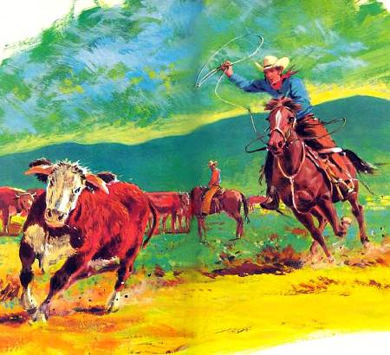
Американский ковбой ловит на пастбище бычка. Лошадь реагирует на почти незаметные движения всадника, когда тог меняет положение тела или сжимает круп ногами.Когда мы рассматриваем старинные рисунки конной охоты, то посадка всадника кажется нам несколько странной. Он сидит в седле прямо, словно в кресле, ноги в стременах вытянуты вперед. Такую же позу сохраняет и жокей, когда его лошадь берет препятствие.Сегодня жокей скачет низко пригнувшись, почти лежа на шее лошади, а в момент прыжка приподнимается на стременах. Почему так изменилась посадка?Итальянский ротмистр Федерико Каприлли (1868–1907), инструктор кавалерийских школ Пинероло и Тор-ди-Квинто, изучал движения лошадей на всех аллюрах. Он заметил, что импульс движения вперед и вверх при галопе или прыжке зависит от положения всадника, и чтобы не повредить лошади позвоночник, следует подаваться вперед, изменяя центр тяжести и «разгружая» ей спину. Благодаря этому лошадь получает и большую свободу и можно добиться лучшего результата.Каприлли предложил так называемую «итальянскую скаковую посадку» и доказал ее целесообразность. В 1902 г. в Турине он взял рекордную высоту — 2,08 м.Примерно в то же время американский жокей Тед Слоан понял, что при галопе всадник должен перемещаться вперед.Сначала над Слоаном посмеивались, но когда он начал регулярно выигрывать забеги, у него сразу появились последователи.
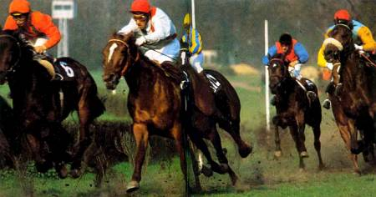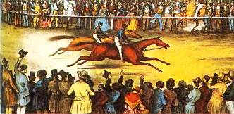
Эти две иллюстрации показывают, как изменислась посадка всадника. На рисунке, изображающем скачки 1845 г., жокеи сидят в седле прямо, ноги их вытянуты вперед.С начала XX в. жокей почти лежит на шее лошади. Приподнимаясь на стременах, он переносит центр тяжести, чем облегчает работу лошади.Конный цирк фактически существует с тех пор, когда человек приручил лошадь.Уже ассирийцы обучали своих лошадей ходить на задних ногах, опускаться на колени, ложиться на бок, изображая спящего или мертвого. Сегодня такие трюки делают кони монголов.В Древней Греции и в цирках Рима лошади участвовали в представлениях, исполняя номера, которые мы можем увидеть и в современном конном цирке. Там демонстрировали их «танцы», задавая ритм ударами в бубен, заставляли прыгать сквозь горящий обруч, «катать» на спине медведей.Все успехи дрессировки основаны на внимательном наблюдении за инстинктивным поведением и естественными движениями лошади, а также на доверии, с которым она относится к своему учителю. Если она никогда не видела от него ничего плохого, то готова выполнить любую его команду, сделать даже то, перед чем испытывает врожденный страх. Руководители цирковых конных трупп — мастера «свободной» дрессировки — дают команды жестами или щелканьем гибкого бича.Дрессировка, о которой мы только что рассказали, возможна потому, что лошади улавливают малейшие, почти невидимые движения, команды — почти неслышные.Они надолго усваивают их смысл. Зрителей в цирках или в ярмарочных балаганах ошеломляют «считающие» лошади. Разумеется, считать они не умеют, однако внимательно следят за дрессировщиком и по его едва заметному знаку начинают рыть копытом землю или стучать по деревянному настилу, пока дрессировщик не подаст другой условный знак. Эффекту представления способствует и то, что у лошади другой угол зрения, чем у человека, она лучше нас видит «боковым зрением», и слух у нее куда более чуток.И все-таки иногда компетентные свидетели рассказывают о таких случаях проявления лошадиного разума, объяснить которые не просто. Бернгард Гржимек, известный ученый, писал о лошади одного берлинского торговца углем: когда на телегу грузили мешки, она поворачивала голову и внимательно следила, сколько их положат, и если укладывали хоть один сверх обычной нормы, то ни побоями, ни добрым словом ее невозможно было сдвинуть с места.Цвет волосяного покрова лошади называется мастью. Приводим русские названия основных мастей: вороная — черная (и туловище, и грива, и хвост); гнедая — рыжая, грива и хвост — черные; буланая — желтая, иногда с красноватым оттенком, грива и хвост — черные; чалая — смесь белой масти с черными или рыжими пятнами; легая — на фоне какой-нибудь основной масти большие, неопределенной формы белые пятна — пежины; чубарая — по белому фону разбросаны небольшие, правильно очерченные пятна черного, рыжего и других цветов; каурая — светло-рыжая с желтыми подпалинами; соловая — желтая, как и буланая, грива и хвост светлые; саврасая — сложная масть с массой оттенков, чаще всего туловище окрашено как у буланой, живот и ноги — светлее, почти белые, грива и хвост — черно-бурые, вдоль хребта — темный ремень; серая — смесь белых волос с черными, часто бывает «серая в яблоках», к старости масть светлеет и может стать совсем белой; игреневая — редкая и красивая масть: темно-рыжая, хвост и грива белые или дымчатые.Арабские чистокровные происходят от лошадей, обитавших в степях Внутренней Азии. Около трех тысячелетий тому назад они вместе с персами, ранее приручившими их, переселились в Двуречье (Месопотамию) и Малую Азию, а оттуда попали в Египет.После угасания вавилонской и египетской культур и падения Римской империи арабы-бедуины, кочевавшие в области пустынного горного плато Неджет (в центре Аравийского полуострова), сохранили опыт отбора лучших лошадей и создали самую знаменитую и прекрасную породу.
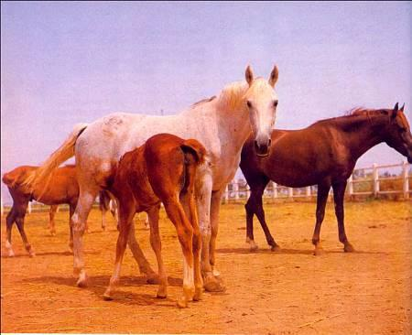
Арабские скакуны на выгуле в Тунисе.О возникновении этой породы в Аравии рассказывают две легенды. Пророк Магомет бежал из Мекки в Медину и увел с собой небольшой табун. Когда после нескольких дней перехода через безводную пустыню он наконец добрался до оазиса, истомленные жаждой лошади бросились к воде. Однако пророк, желая проверить их послушание, позвал лошадей. Семь кобыл, несмотря на жажду, повернули к хозяину. От них якобы и ведет начало порода чистокровных арабских скакунов. По другой легенде, у арабских лошадей не было никак»» предков — их из ладони, наполненной ветром, выпустил на землю сам Аллах.Бедуины в свое время поняли, что отпрыск безупречных родителей не только соединяет в себе их достоинства, но способен приумножить их. Равно как и недостатки родителей могут усугубиться в потомстве. Целенаправленный отбор привел к тому, что арабские чистокровные надежно наследуют присущие породе неприхотливость, выносливость, ум, кротость и прекрасный экстерьер.Жизнь в экстремальных условиях пустыни гарантировала превосходную селекцию.Ныне «арабов» разводят во всех частях света. Самые красивые и чистопородные содержатся в Египте, в конюшнях государственного конного завода ЭльЗахра близ Каира. Поскольку чистокровные арабские ценятся сегодня очень высоко, их больше не рискуют подвергать опасностям жизни в пустыне, чем и нарушаются условия, которые как раз и создали эту породу. Лишь немногочисленные племена аравийских бедуинов, до сих пор кочующих в пустыне, еще продолжают выращивать этих великолепных животных, следуя заветам предков: заботятся главным образом не о красоте и утонченности, а о резвости и выносливости.В жилах почти всех чистопородных лошадей в мире есть примесь крови арабских предков. Но и теперь жеребцы арабских кровей привлекаются для улучшения и обновления породы. Если, к примеру, могучую тяжелую кобылу уже устоявшейся породы скрещивают с «арабом», то ее потомство становится легче, понятливее, выносливее. Большая часть арабской крови отличает восточнопрусскую породу тракенов. Огромную роль сыграли арабские жеребцы и для выведения чистокровной английской лошади.
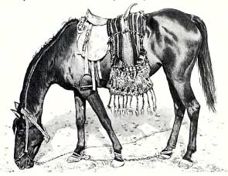
Арабский скакун, родоначальник многих пород.Чистокровными признаются лишь чистопородные арабские и английские лошади, если их происхождение по отцовской и материнской линиям можно проследить вплоть до записей в «Главном студбуке» — книге лошадиных родословных, которую ведут в Англии с 1793 г. В эту племенную книгу заносятся лишь те лошади и их потомки, которые на протяжении десятилетий отлично зарекомендовали себя на скачках и числят среди своих предков одного из трех арабских жеребцов, завезенных в Англию с Востока в конце XVII — начале XVIII в.: Дарлея-Арабиана, Беверли-Турка и Годольфина-Арабиана.Этих производителей случали с местными резвыми английскими кобылами.Первые английские чистокровные лошади имели рост в холке около 150 см.Сегодня они достигают 170 см.Лошади, используемые и для запряжки в экипажи, и для верховой езды, как правило, относятся к двум различным категориям, они отличаются не составом или температурой крови, как можно было бы подумать, а внешним видом и темпераментом.«Высококровные» — средние и легкие по весу — это резвые упряжно-верховые лошади. «Холоднокровные» (так называют тяжеловозов), напротив, отличаются массивной комплекцией и спокойным характером, они добронравны, двигаются степенно, редко выходят из состояния равновесия.Восточнопрусская, ганноверская и голштинская — известные породы немецких упряжно-верховых лошадей. Шлезвигская, рейнско-германская и южно-немецкая — распространенные в Германии породы тяжеловозов.Мировые рекорды по максимальной скорости доставки груза и его весу принадлежат владимирским тяжеловозам. К примеру, в 1951 г. российский тяжеловоз по кличке Форс провез без малого 23 т на расстояние 35 м. Порода эта была официально признана в 1946 г., остальные породы бывшего СССР — в 1952 г.
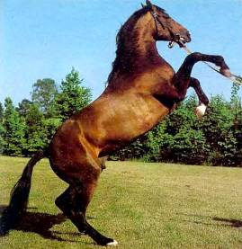
Лошадь ганноверской породы.
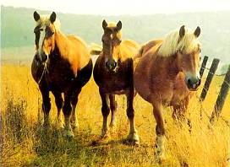
Рейнские тяжеловозы.Отдельную категорию лошадей составляют рысаки, отличающиеся особенно широкой резвой рысью. Они выведены скрещиванием беспородных местных кобыл, показывавших хорошие результаты в рысистом беге, с чистокровными английскими жеребцами. Выводили их, чтобы получить хороших упряжных лошадей.Поведаем читателю историю времен зарождения рысистого спорта. В 1849 г. американский фермер Джон Сили из Шугер Лоиф заметил в пригнанном на бойню табуне слегка прихрамывавшую кобылу явно благородных кровей. Может, он просто пожалел ее, а может, знал толк в породистых лошадях. Так или иначе, но он дешево выкупил ее и случил с жеребцом Абдаллой — внуком знаменитого английского чистокровного жеребца Мессенджера, который в свою очередь был потомком Дарлея-Арабиана, привезенного еще в 1706 г. в Англию из Сирии. Позднее выяснилось, что и отцом спасенной фермером кобылы был Бельфаундер, известный американский рысак. В числе ее предков также числился еще кто-то из рода Мессенджеров. Эту кобылу по кличке Сили вместе с жеребенком от случки с Абдаллой фермер вскоре продал своему работнику Уильяму Редику, который благодаря этому стал богатым человеком, так как жеребенок — Хамблетониан X — унаследовал лучшие качества отца и матери. Он оказал решающее влияние на формирование породы американских рысаков.За 21 год от него был получен огромный приплод-1321 жеребенок. Все они унаследовали его выдающуюся резвость и прекрасный экстерьер.
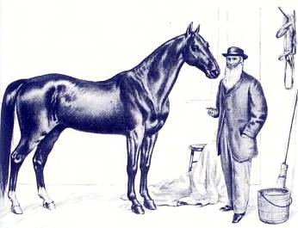
Чистокровный жеребец Хамблетониан, родоначальник породы американских рысаков.При беге рысью лошадь выбрасывает вперед одновременно переднюю правую и заднюю левую ноги, затем левую переднюю и правую заднюю. При маховой рьки лошадь может поранить переднюю ногу, поэтому машистый рысак отводит задние ноги несколько в сторону и опускает их сбоку от следа передних ног. Так как мускулатура спины у рысаков при беге почти не задействована, то у лошадей этой породы часто слабые спины, зато длинные и мускулистые задние конечности, дающие им возможность осаживать — останавливаться на всем скаку, приседая на задние ноги. Это помогает рысаку приготовиться к прыжку через препятствие и делает их отличными скаковыми лошадьми.При иноходи лошадь одновременнно выбрасывает ноги то с одной стороны, то с другой — сначала левую пару, затем — правую. Этот тип движения присущ слонам, верблюдам и медведям. Лошадиная иноходь очень удобна для всадника — он ощущает ее как плавное покачивание.В немецком конном спорте бега иноходцев не практикуются. А вот в Америке проводят отдельные скачки для иноходцев, впряженных в легкие двухколесные качалки (сулки). Скорость бега иноходцев даже превышает рекорды обыкновенных рысаков — они проходят милю (1600 м) менее чем за 2 минуты.Иноходь как врожденный дополнительный аллюр встречается далеко не у всех пород лошадей. При движении шагом иноходец идет как бы на четыре такта, а когда бежит — достигает скорости галопа. При иноходи всадник сидит спокойно, его мало трясет и подбрасывает в седле, он не зависает над спиной лошади. К наиболее известным иноходцам относятся выносливые темпераментные пони, которых уже больше тысячи лет тому назад начали разводить в Исландии и обычно содержали в полудиком состоянии на просторах этого северного острова.Рыцари ордена крестоносцев, захватившие в XIII в. Восточную Пруссию, начали получать сильных упряжно-верховых лошадей, скрещивая небольших, но крепких местных крестьянских лошадок с резвыми и высокими арабскими жеребцами. Особого подъема восточнопрусское коневодство достигло после 1732 г., когда прусский король Фридрих Вильгельм I приказал основать под Тракеном конный завод, чтобы пополнять выращенными там лошадьми свою кавалерию.На протяжении многих десятилетий в качестве производителей здесь использовали чистокровных английских и арабских жеребцов, подпуская их к восточно-прусским кобылам, пока не устоялась типичная тракенская породистая лошадь — красивая, выносливая и резвая, с небольшой выразительной головой и живыми умными глазами.Тракены — отличная упряжно-верховая порода, годная и под седло, и для сельскохозяйственных работ. Немалая их часть до Второй мировой войны использовалась в кавалерии. Высоких результатов тракены достигали, участвуя в конноспортивных состязаниях. Внушителен список представителей этой породы, завоевавших медали на Олимпийских играх. Упомянем здесь Кроноса, победителя соревнований по выездке на Олимпиаде 1936 г.; Нурме — победителя в троеборье на тех же играх; Кнауста, завоевавшего золотую медаль по выездке на играх 1952 г.В конце Второй мировой войны Тракенский конный завод был разрушен. Брошенные и погибавшие кони частично были вывезены в Россию. Ныне эту породу разводят в Польше, Германии и России.Нижняя Саксония тоже издавна славилась своими лошадьми. Свидетельство этому — обычай украшать коньки крыш крестьянских домов резными деревянными лошадиными головами, равно как и герб этой германской земли с изображением скачущего коня.Ганноверская порода, которую там главным образом разводят, составляет сегодня в Германии основную массу упряжно-верховых лошадей. Сила и резвость делают ганноверов незаменимыми и в конном спорте.Как порода ганноверы существуют с XVIII в., когда английский король Георг I, носивший прежде имя и титул Георга-Людвига курфюрста Ганноверского, вскоре после коронации в 1714 г. привез в Нижнюю Саксонию несколько чистокровных английских жеребцов. Его сын Георг II в 1735 г. организовал возле городка Целле государственные конюшни жеребцов, которые и сегодня остаются центром по разведению ганноверской породы. Основными жеребцами-производителями поначалу стали 14 голландских вороных. При дальнейшем скрещивании местных кобыл уже с чистокровными английскими и арабскими жеребцами из довольно тяжелой нижнее аксоне кой была получена элегантная упряжно-верховая лошадь.На ежегодно проводимых в Целле выводках жеребцов красота и высокие достижения ганноверов восхищают зрителей.Дважды в год в Вердене проводятся аукционы, где продаются эти ценные лошади.
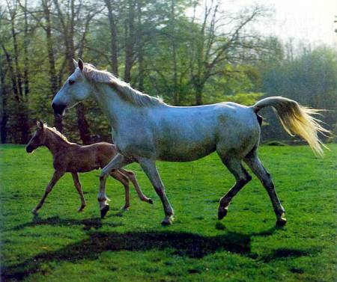
Светло-серая, почти белая кобыла траненской породы со своим жеребенком. Эта благородная порода выведена в Восточной Пруссии.Голштинская порода старше ганноверской. Уже в раннем средневековье в «стране между морями» (Балтийским и Северным) процветало коневодство. В XVI в. для облагораживания местных лошадей сюда завезли испанских жеребцов, а в прошлом веке — английских. Теперь голштинцы — крупная упряжно-верховая лошадь, пропорционально сложенная и темпераментная. Как и ганноверы, среди племенных производителей которых были и голштинские жеребцы, последние благодаря своей прыгучести играют большую роль в конном спорте. Гопштинская кобыла Тора, например, получила на Олимпиаде 1936 г. золотую медаль за прыжки. Всемирную известность получил и голштинец Метеор, который со «своим» жокеем Фрицем Тидеманом трижды принимал участие в Олимпийских играх и заработал немало золотых медалей и призовых мест.Голштинские лошади прекрасно зарекомендовали себя не только в спорте и сельских работах, они считаются и отличными упряжными. Еще и сегодня в конюшнях датских и шведских королей их содержат для торжественных выездов.
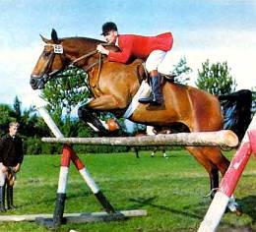
Фриц Тидеман на Метеоре.Исполинские тяжеловозы в сверкающем убранстве везут на осеннем празднике в Мюнхене тяжелые фуры с бочками пива. Спокойным размеренным шагом отправляются они в путь, и ни толпы народа вдоль дороги, ни роскошная упряжь — ничто не нарушает степенности и невозмутимости великанов.Большинство этих лошадей принадлежит к породе рейнских тяжеловозов, которых вот уже несколько столетий разводят для сельскохозяйственных работ и перевозки тяжелых грузов. Они сродни бельгийским тяжеловозам, их рост в холке достигает 160 см.После окончания Второй мировой войны их еще широко использовали в гужевом транспорте, где они казались незаменимыми — и сильны, и неприхотливы, и трудолюбивы. Однако гораздо раньше, чем можно было предположить, автомобили, механизация транспорта и полевых работ вытеснили тяжеловозов из всех сфер их традиционного применения. Сегодня очень редко можно встретить этих могучих работников, везущих фуры с бочками пива, или торжественно шествующих на показательных выводках, где они вносят свою лепту в разнообразную программу праздника.Самые крупные в мире тяжеловозы — английские шайры. Их рост в холке достигает почти 2 м, а вес превышает 1300 кг. По-видимому, они — потомки массивных лошадей, существовавших в Англии еще с рыцарских времен.
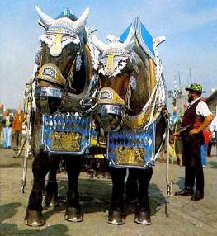
Тяжеловозы невозмутимо тянут фуры, груженные бочками с пивом.Пони, как мы уже говорили, просто маленькие лошадки, рост которых не превышает 147,3 см в холке. Хотя они и низкорослы, но очень сильны (большинство из них могут без напряжения бежать и с взрослым всадником). Пони выносливы и неприхотливы, они проявляют чудеса мужества, выдержки и сноровки, как правило, обладают спокойным, уравновешенным нравом. Поэтому пони предпочтительнее всех иных лошадиных пород для обучения верховой езде детей, а порой и взрослых.Большому распространению этих лошадок способствует и дешевизна их содержания: большинству пони не нужны конюшни, рацион их прост и скромен. Круглый год многие пони пасутся под открытым небом и только изредка нуждаются в убежище.Густая, плотная зимняя шерсть защищает их от влаги и холодов.До сего времени этой чести удостоились только два представителя пони. Литл Модел выступал в выездке на Олимпиаде 1960 г. в Риме, а Штроллер на играх 1968 г. в Мехико даже удостоился серебряной медали за прыжки.Оба выступали от Великобритании. Рост этих лошадок не превышал в холке 145 см, они происходили от кобыл коннемара-пони и чистокровных жеребцов.Коннемара-пони — старинная местная порода с западного побережья Ирландии.Предполагается, что в их жилах течет кровь чистокровных английских жеребцов, с которыми многократно скрещивали местных пони, а также испанских боевых коней, которых кельты некогда завезли в Ирландию. Коннемара-пони — темпераментные лошадки, пригодные и для занятий конным спортом, и для прогулок.
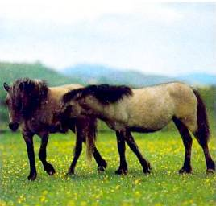
Коннемара-пони относятся к числу самых любимых детьми, да и взрослыми, лошадок.Исландские пони — потомки норвежских фиордовых лошадей. Примерно тысячу лет тому назад они вместе с викингами попали на безлюдные тогда острова Северной Атлантики. С тех времен и по сей день они главный рабочий и мясной скот Исландии, а зачастую и единственное транспортное средство. Из почти 50 000 пони, обитающих сейчас в Исландии, большая часть круглый год почти без присмотра пасется под открытым небом. Они предоставлены самим себе.С лошадьми других пород их не скрещивали начиная с X в., так как других лошадей в Исландию не завозили: местные жители опасались, как бы с новыми животными на остров не были занесены эпидемии, уносящие жизни не только лошадей, но и человека.
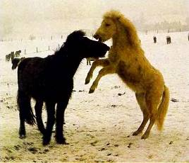
Исландские пони — это обычно «лошадки для детей».Чисто рабочими были поначалу и шетландские пони, пасшиеся на небольших островах к северу от Шотландии.Они смышленые, у них добрый нрав, Выглядят они словно игрушечные, но достаточно сильны — легко везут небольшие легкие экипажи, в которых могут кататься и взрослые. Они способны перевозить груз, в двадцать раз превосходящий их собственный вес!
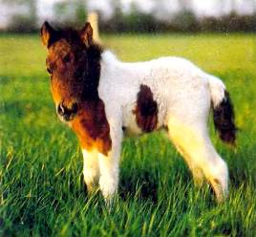
Жеребенок шетландского пони. Лошадки этой породы низкорослы, но исключительно выносливы.При обучении верховой езде все популярнее ныне становятся неприхотливые и сильные норвежские фиордовые лошади. Это невысокие — до 145 см в холке — пони, преимущественно буланой масти с ярко выраженной темной полосой — ремнем — на спине от холки до репицы. Жесткая короткая гривка тоже порой имеет двойную окраску — темную полосу между светлыми волосами.Норвежская лошадь, выносливая и добронравная, годится и для кроссов, и для обучения выездке, ею пользуются и для вольтижировки, применяют и как рабочую лошадь в сельском хозяйстве.Фиордовая лошадь считается мало изменившимся представителем древней породы, уходящей своими корнями в доисторические времена, и, видимо, генетически связана с лошадью Пржевальского.
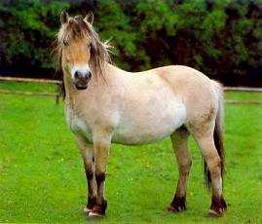
Норвежская фиордовая лошадь неприхотлива и крепка.В Мерфельском разломе Западной Вестфалии, под Дюльменом, герцог фон Крой держит на площади примерно в 300 га целый табун — около 200 голов — свободно живущих на пастбище лошадей, круглый год предоставленных самим себе. Лишь раз в году — в последнюю субботу мая — годовалых жеребят этого стада отлавливают и распродают с аукциона. Затем табун разделяют на два, и каждьй получает выбранного селекционером вожака-жеребца.Раскупленных дюльменов используют в основном как пони для обучения детей верховой езде или в качестве упряжных для легких экипажей.
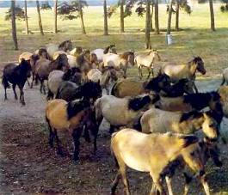
Дюльменские дикие лошадки популярны как детские пони и как упряжные лошади.Община Графлинг на высокогорье Южного Тироля считается родиной породы лошадей, появившейся в результате скрещивания тяжелых и низкорослых горных лошадей с восточными. Родоначальник графлингов — каурый жеребец Фоли, рожденный от тирольской кобылы и арабского жеребца Эль-Бедави XXII, — был светло-рыжей масти, со светлой гривой и хвостом. Такой же цвет волосяного покрова сохранили и его потомки, и теперь он — главный признак графлингов.Графлинги низкорослы, но довольно сильны. Они таскают вьюки по горным тропам и тянут телеги по крутым серпантинам.В конце 60-х гг. нескольких тирольских графлингов экспортировали в Бутан, в Гималаи, и теперь они оказывают заметное влияние на местное коневодство. Эти рыжие со светлыми гривами лошадки широко используются сегодня в Европе как упряжно-верховые для обучения верховой езде, и для перевозки грузов в горах.
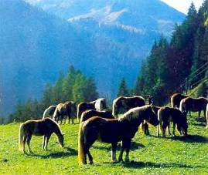
Графлинги широко используются как упряжно-верховые в горных местностях.Осел, зебра и лошадь относятся к семейству лошадиных отряда непарнокопытных. У них много общего в строении тела и в образе жизни. Когда именно эквусы эпохи плейстоцена разделились на отдельные виды: лошадей, ослов и зебр, — неизвестно. Но так или иначе, их близкое родство столь велико, что как зебры с лошадьми, так и лошади с ослами могут давать потомство.Чтобы получить вьючное животное, которое соединяло бы силу лошади с неприхотливостью и крепкими ногами осла, их начали случать еще в древности. При этом обычно рождается работоспособный и выносливый гибрид — мул. К сожалению, сами мулы не способны к воспроизведению потомства, поэтому для разведения их каждый раз приходится заново случать осла с кобылой. Лошак — результат скрещивания жеребца с ослицей. Лошаков разводят, пожалуй, только в Эфиопии.Зебры — единственные представители семейства лошадиных, которых не удалось одомашнить. В отличие от диких лошадей и ослов они не склонны подчиняться более высокому по уровню развития существу — человеку. Лишь крайне редко можно увидеть в цирке дрессированную зебру. Пусть такая зебра появилась на свет в зоопарке и люди кормили и воспитывали ее с рождения, она все же в значительной мере сохраняет характер своих диких предков.
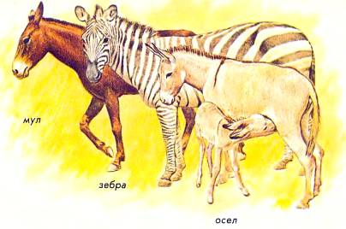
Осел и зебра относятся к семейству лошадиных. Если их случать, они могут давать потомство. Мул происходит от осла и кобылы.Свою главную роль в истории человеческого общества лошадь уже исполнила.Прошли те времена, когда она помогала людям осваивать дальние страны, решать исход воин на полях сражений.В сельском хозяйстве, где лошадь еще так недавно оставалась основной тягловой силой, работают сегодня сотни современных тракторов, да и на улицах городов лошадь ныне большая редкость. Лишь конный спорт не утратил своего значения. Напротив, он привлекает все больше и больше поклонников.В разных странах на специальных туристических базах можно провести сегодня свой отпуск «верхом на лошади»; не убывает и число зрителей конноспортивных состязаний; от первенства каких-нибудь сельских районов до международных, мировых чемпионатов. Знаменитые жокеи пользуются не меньшей популярностью, чем звезды футбола, а число любителей, занимающихся на досуге конным спортом, непрерывно растет. Теперь будет отмечаться и День лошади — раз в 4 года, каждое второе воскресенье октября (ближайший в 1998 г.).
